ČETRTEK, 21. 1. 2021
SLOVENŠČINA

ZVOKI PREDMETOV

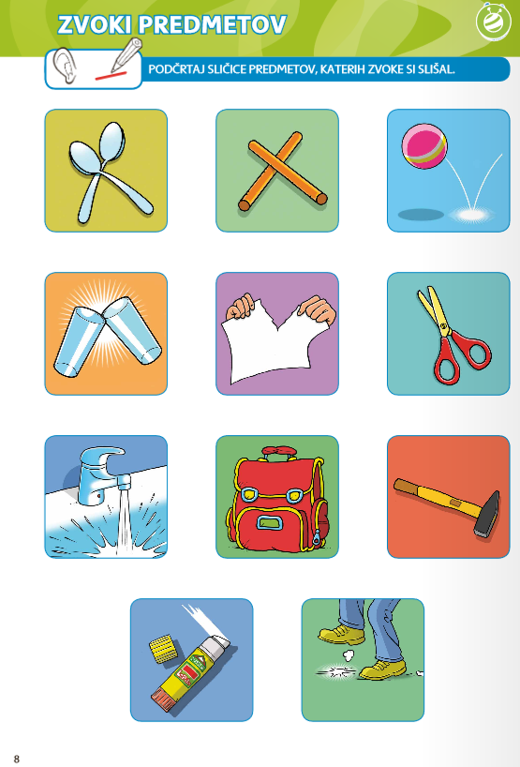
PRI SPOZNAVANJU OKOLJA SI SPOZNAL RAZLIČNE SNOVI IZ KATERIH SO PREDMETI. DANES PA BOŠ POISKUŠAL UGOTOVITI, KAKŠEN ZVOK ODDAJAJO RAZLIČNI PREDMET.

ZA ZAČETEK POIŠČI NAŠTETE PREDMETE IN Z NJIMI USTVARI RAZLIČNE ZVOKE:
- Z DVEMA ŽLICAMA UDARJAJ SKUPAJ
- Z DVEMA KUHALNICAMA UDARJAJ SKUPAJ
- VRZI ŽOGO OB TLA
- Z DVEMA KOZARCEMA SKUPAJ ZELO NA NEŽNO UDARJAJ
- RAZTRGAJ KOS PAPIRJA NA POL
- S ŠKARJAMI ZAREŽI V PAPIR
- ODPRI VODO IN JO NAZAJ ZAPRI
- ODPRI IN ZAPRI ŠOLSKO TORBO
- UDARJAJ S KLADIVOM
- Z NOGO UDARJAJ OB TLA

SEDAJ PA SLEDI NALOGA. ODPRI ORANŽEN DELOVNI ZVEZEK, 2. DEL NA STRANI 8 IN SI OGLEJ, KAJ VSE POVZROČA ZVOKE.
NATO PROSI ENEGA OD STARŠEV, DA SI IZBERE 7 SLIČIC IN IZ PREDMETOV NA SLIČICAH USTVARJA ZVOK PRIBLIŽNO 10 SEKUND (TAKO KOT SI TI DELAL PRI POIZKUSU ZGORAJ). KO STARŠ USTVARJA ZVOKE, GA TI NE SMEŠ GLEDATI! TVOJA NALOGA JE, DA TISTI ZVOK, KI GA SLIŠIŠ, PODČRTAŠ V DELOVNEM ZVEZKU. TI JE USPELO UGOTOVITI VSEH 7 ZVOKOV?

MATEMATIKA
ŠTEVILA DO 6

DANES BOŠ UTRDIL ŠTEVILA DO 6. ZA ZAČETEK SI OGLEJ SPODNJO SLIKO IN ODGOVORI NA VPRAŠANJA:

- KOLIKO OTROK IZDELUJE SNEŽENEGA MOŽA?
- KOLIKO OTROK TEČE NA SMUČEH?
- KOLIKO OTROK SE SANKA PO BREGU?
- KOLIKO OTROK IZDELUJE SNEŽENE KEPE?
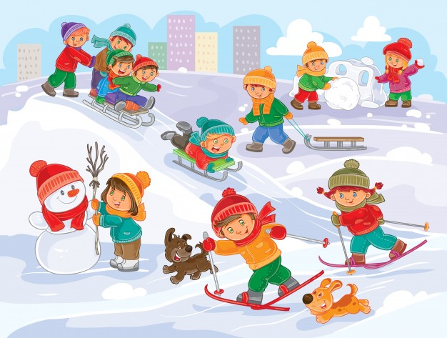
- KOLIKO ŽIVALI JE NA SLIKI?
- KOLIKO BLOKOV VIDIŠ V OZADJU?
- KOLIKO OTROK IMA RDEČO KAPO?
- KAJ PA TI NAJRAJE POČNEŠ NA SNEGU?

SPOZNAVANJE OKOLJA
PREDMETI SO IZ RAZLIČNIH SNOVI

SPOZNAVANJE OKOLJA BOMO IMELI PREKO VIDEO SREČANJA. PRI SEBI PA IMEJ

PREDMETE IZ RAZLIČNIH SNOVI (IZ KOVINE, LESA, PAPIRJA, PLASTIKE, STEKLA, BLAGA).

SE VIDIMO NA ZOOMU OB 9.00!

POVEZAVA: https://arnes-si.zoom.us/j/6604024428

PO KONČANEM VIDEO SREČANJU PA TE ČAKA NALOGA V ZVEZKU TIGERČEK.

STARŠI NAJ TI POMAGAJO ZAPISATI NASLOV SNOVI IN NARISATI PREGLEDNICO (GLEJ SLIKO SPODAJ). NATO PA NARIŠI VSAJ 2 PREDMETA (LAHKO TUDI VEČ), KI SO NAREJENI IZ DOLOČENE SNOVI. PREGLEDNICO NARIŠITE ČEZ CELO STRAN.
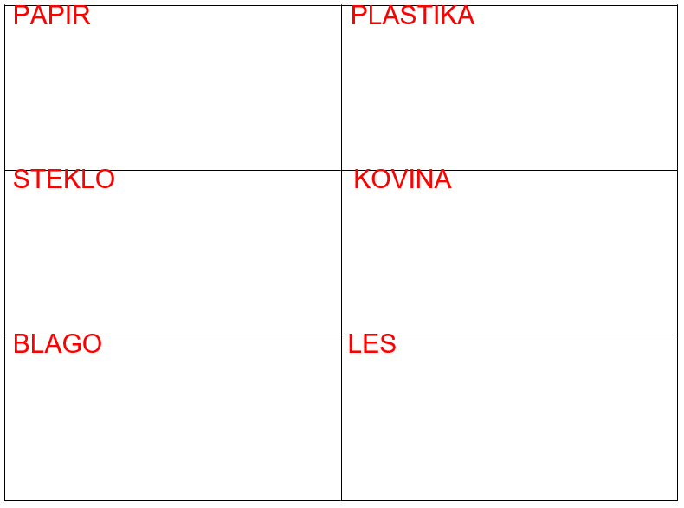
ŠPORT
SPREHOD

TUDI PRI TRETJI URI VAS UČITELJI NE PUSTIMO OSTAJATI DOMA, AMPAK SI ŽELIMO, DA SE KAR SE DA HITRO ODPRAVITE VEN, TAKOJ PO DOMAČI NALOGI, SEVEDA .
DANES SE LAHKO S STARŠI ODPRAVITE NA DALJŠI SPREHOD, ALI PA OBIŠČETE BLIŽNJI HRIB.

